九泰所投新三板企业泰恩康浮盈近70% 上半年营收2.12亿 净利同比增76%（附新三板周报）

近日，九泰所投新三板医药产品营销企业泰恩康（831173.OC）发布年中业绩报，报告显示，2017上半年泰恩康营业收入2.12亿，同比增加25.82%，净利润2300万，同比增76%，总资产增长率达16%。
九泰基金于2015年6月以12.5元/股的价格参与了泰恩康的定向增发，按照2017年8月31日20.89元/股的价格计算，九泰此次投资浮盈近70%。
公司公告显示，公司于今年3月接受东北证券的IPO辅导，目前正处于IPO进程。
九泰基金产业投资部医药组投资经理夏芳芳认为，泰恩康业务发展模式在医药行业中颇具特色，随着其产品线的逐步丰富，营销网络的逐步健全，相信业绩还将在未来有一轮新的增长。

九泰基金新三板周报(2017.8.28-2017.9.1)

截至2017年9月1日，新三板挂牌企业总数达到11551家，其中以协议转让的方式交易的有10074家，做市转让1477家。上周新增挂牌企业22家。
8月28日至9月1日间，市场总成交72,995.49万股，较上周增加24.21%；成交金额426,725.48万元，较上上周增加34.11%；成交均价5.85元，较上上周上涨7.98%。
上周三板成指上涨0.61%，收于1,245.98点；做市指数下跌0.4%，收于1,016.02点。
上周共有43家企业发布了定向增发预案，预计募资21.17亿元；实施完成52家企业的定向增发，募资总额26.33亿元。根据万得数据，9月1日，新三板市场市盈率(TTM中值、剔除负值) 22.27倍，市净率(中值) 2.60倍，市销率(中值) 2.51倍。

新三板一周要闻
➤ 逾6成拟IPO企业三板企业上半年盈利增长
新三板123家IPO排队企业，全部按时披露了2017年半年报，逾六成上半年业绩同比实现了增长。与此同时，396家处于上市辅导的新三板公司中，也有超过六成上半年盈利同比实现增长。

➤ 张梅：新三板总市值五年增逾90倍，5029家公司完成股票发行
9月3日，全国股转系统副总经理张梅在“中国新三板发展战略高层论坛”上表示，近五年来，新三板服务覆盖面持续扩大。截至8月末，新三板挂牌公司数量为11551家，总市值超过5万亿元，分别是市场初建期的32倍、92倍。

➤ 新三板公司中期拟派现59亿，天地壹号居首
新三板2017年中报披露工作正式收官，共有616家公司发布中报利润分配方案，拟派现金额合计达59亿元；送转方面，超过10转10的高送转方案也不在少数。8月25日，天地壹号股东大会审议通过，以公司总股本4.288亿股为基数，向全体股东每10股派7元现金，拟派发现金3亿元，权益登记日为9月7日。这是新三板中报派现金额最高的公司。

➤ 监管层密集发声看点多，新三板参与方寻找再定位
据了解，沉寂已久的新三板近期迎来证监会、股转系统等多个部门的肯定。全国股转公司董事长谢庚明确新三板市场改革目标，提出将进一步完善新三板市场的分层。证监会相关人士则表示，在IPO受理方面，不会对存在“三类股东”的企业差别对待，存在“三类股东”的公司要在不同市场法律法规之间进行衔接，相关部门对此正在研究。
新三板市场数据深度分析

● 市场规模数据
截至2017年9月1日，新三板挂牌企业总数达到11551家，其中以协议转让的方式交易的有10074家，做市转让1477家。上周新增挂牌企业22家，新挂牌速度略有下降。
上周新增挂牌公司概况
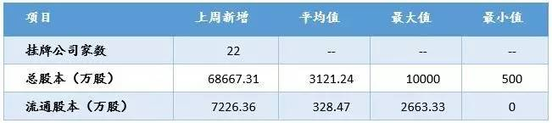
数据来源：万得资讯，九泰基金整理

上周市场规模统计
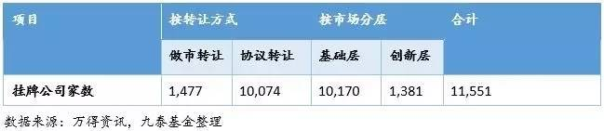

● 市场交易数据
8月28日至9月1日间，市场总成交72,995.49万股，较上上周增加24.21%；成交金额426,725.48万元，较上上周增加34.11%；成交均价5.85元，较上上周上涨7.98%。
上周市场概览
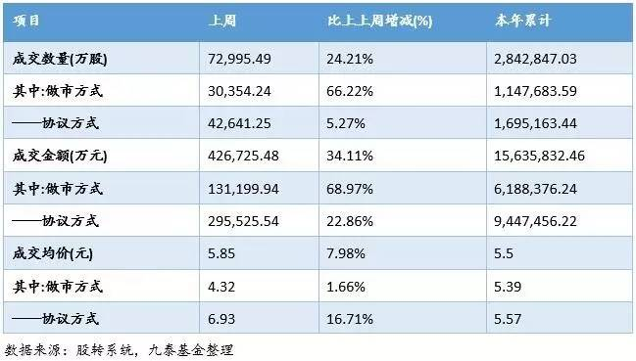

个股成交上，上周挂牌公司股票成交金额前三名分别为东海证券、伊禾农品和微网通联；成交数量前三名分别为东海证券、联讯证券和宏源药业；上周换手率最高的前三名企业分别为竣智文化、地宝网络和养和医药。

上周挂牌公司股票成交额前10名
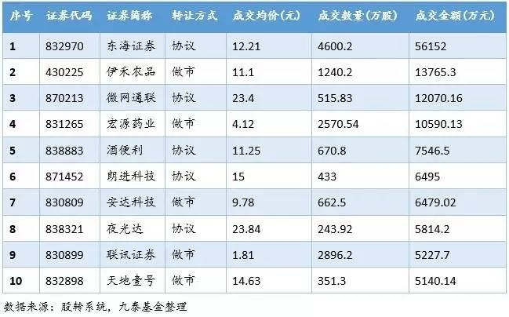
上周挂牌公司股票成交数量前10名
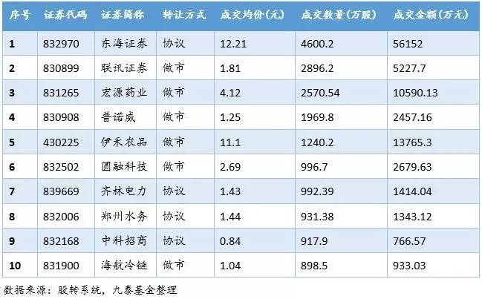
上周新三板换手率前十名
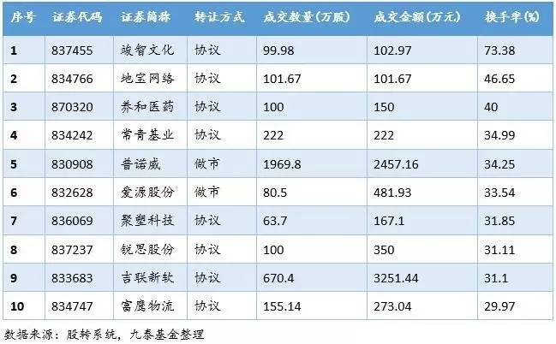

● 三板指数分析
上周三板成指上涨0.61%，收于1,245.98点；做市指数下跌0.4%，收于1,016.02点。
上周新三板指数概况
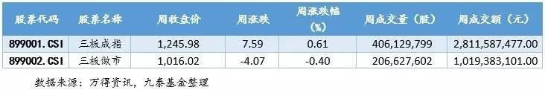

● 市场融资数据
上周共有43家企业发布了定向增发预案，预计募资21.17亿元；实施完成52家企业的定向增发，募资总额26.33亿元。
上周定增预案统计
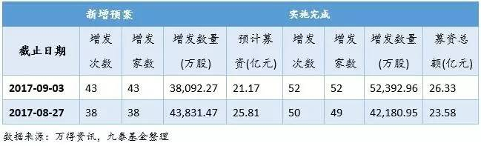

● 三板估值分析
根据万得数据，9月1日，新三板市场市盈率(TTM中值、剔除负值) 22.27倍，市净率(中值) 2.60倍，市销率(中值) 2.51倍，较创业板、中小板差距较大。
